|  |  |  |
| --- | --- | --- |
|  | WIPO-S | **S** |
| wo/pbc/24/6 | | |
| ORIGINAL: INGLÉS | | |
| fecha: 14 DE JULIO DE 2015 | | |

**Comité del Programa y Presupuesto**

**Vigesimocuarta sesión**

**Ginebra, 14 a 18 de septiembre de 2015**

Informe anual del Director de la División de Supervisión Interna (DSI)

*preparado por la Secretaría*

1. De conformidad con el párrafo 38 de la Carta de Supervisión Interna, el Director de la División de Supervisión Interna (DSI) presentará por escrito al Comité del Programa y Presupuesto un informe sobre la marcha de las actividades. En ese informe se ofrece información sobre las principales actividades realizadas por la DSI entre el 1 de julio de 2014 y el 30 de junio de 2015.
2. Se propone el siguiente párrafo de decisión.
3. *El Comité del Programa y Presupuesto tomó nota del Informe anual del Director de la División de Supervisión Interna (DSI) (documento WO/PBC/24/6).*

[Sigue el Informe anual del Director de la DSI]

# ÍNDICE

SIGLAS 2

ANTECEDENTES………………………………………………………………………………………3

PRINCIPIOS DE PLANIFICACIÓN 3

NORMAS PROFESIONALES 4

PRINCIPALES CONCLUSIONES Y RECOMENDACIONES EN MATERIA DE SUPERVISIÓN INTERNA………………………………………………………………………………………………….4

ACTIVIDADES DE INVESTIGACIÓN EN EL PERÍODO RESEÑADO……………………. 9

CASOS EN LOS QUE SE DENEGÓ INFORMACIÓN O ASISTENCIA 12

ESTADO DE APLICACIÓN DE LAS RECOMENDACIONES DE SUPERVISIÓN 12

EVALUACIÓN EXTERNA DE LA LABOR DE LA DSI 15

LABOR CONSULTIVA Y DE ASESORAMIENTO EN MATERIA DE SUPERVISIÓN 15

COOPERACIÓN CON ORGANISMOS DE SUPERVISIÓN EXTERNOS 15

COOPERACIÓN CON LA OFICINA DEL MEDIADOR Y LA OFICINA DE ÉTICA PROFESIONAL 15

RECURSOS DE SUPERVISIÓN 17

**ANEXOS**

ANEXO I – Situación de las tareas de supervisión

ANEXO II – Lista de informes de la DSI

ANEXO III – Lista de actividades de la DSI en materia de consultoría y asesoramiento

# SIGLAS

|  |  |
| --- | --- |
| **CCIS** | Comisión Consultiva Independiente de Supervisión |
| **DCI** | Dependencia Común de Inspección |
| **DGRRHH** | Departamento de Gestión de Recursos Humanos |
| **DSI** | División de Supervisión Interna |
| **NN.UU.** | Naciones Unidas |
| **OMPI** | Organización Mundial de la Propiedad Intelectual |
| **PBC** | Comité del Programa y Presupuesto |
| **P.I.** | Propiedad Intelectual |
| **PMA** | Países menos adelantados |
| **RR.HH.** | Recursos Humanos |
| **TIC** | Tecnologías de la Información |
| **UNEG** | Grupo de Evaluación de las Naciones Unidas |

# INFORME ANUAL DEL DIRECTOR DE LA DIVISIÓN DE SUPERVISIÓN INTERNA

1 de julio de 2014 a 30 de junio de 2015

**ANTECEDENTES**

1. La División de Supervisión Interna (DSI) de la OMPI tiene por cometido llevar a cabo una supervisión interna independiente y efectiva en la OMPI, con arreglo a las disposiciones enunciadas en la Carta de Supervisión Interna de la OMPI.
2. La Carta de Supervisión Interna de la OMPI[1] establece que el Director de la DSI debe presentar a la Asamblea General, por conducto del PBC (informe anual), con copia al Director General y a la Comisión Consultiva Independiente de Supervisión (CCIS), un informe anual de las actividades realizadas, con inclusión de la orientación y el alcance de dichas actividades, el calendario de las actividades emprendidas y los avances en la aplicación de las recomendaciones consideradas prioritarias. El presente informe permite mantener informados a los principales sectores interesados y al personal de la OMPI en general acerca de las actividades y los informes de la DSI, así como de los obstáculos a los que se enfrenta la División en el cumplimiento de su mandato.

**PRINCIPIOS DE PLANIFICACIÓN**

1. Al elaborar su plan de trabajo, la DSI ha tomado en consideración los siguientes factores: la evaluación de riesgos, la pertinencia, la incidencia en los países, el ciclo de supervisión, los comentarios formulados por la Administración de la OMPI y por los Estados miembros, y los recursos disponibles. Antes de su finalización, el borrador del plan de supervisión se sometió también a la CCIS con objeto de que lo examinara y diera asesoramiento al respecto, tal como se establece en el párrafo 24.a) de la Carta.
2. Con el fin de maximizar el alcance de la supervisión y de utilizar sus recursos de la manera más eficiente posible, la DSI también examinó la labor realizada por otros órganos de supervisión como el Auditor Externo y la Dependencia Común de Inspección (DCI), y las evaluaciones encomendadas por el Comité de Desarrollo y Propiedad Intelectual (CDIP). Esto permitió evitar la “fatiga de supervisión” en las esferas operativas en las que se han realizado múltiples actividades de supervisión durante el periodo reseñado.
3. El plan de supervisión de 2015 fue distribuido a todos los directores de programa y se puso a disposición de todo el personal de la OMPI a través de la Intranet de la OMPI. El plan de 2014 se ejecutó según el calendario previsto y dentro de los límites del presupuesto. En el Anexo I se expone la evolución de la ejecución del plan correspondiente a 2015.

**NORMAS PROFESIONALES**

1. Para la realización de sus actividades de auditoría, la DSI se adhiere al Marco Internacional de Prácticas Profesionales, elaborado por el Instituto de Auditores Internos. Del mismo modo, al llevar a cabo sus investigaciones, la DSI se rige por las Directrices Uniformes para las Investigaciones, aprobadas por la Conferencia de Investigadores Internacionales. Por lo que se refiere a las actividades de evaluación, la DSI acata las normas internacionales para la realización de evaluaciones establecidas por el Grupo de Evaluación de las Naciones Unidas (UNEG).

**PRINCIPALES CONCLUSIONES Y RECOMENDACIONES EN MATERIA DE SUPERVISIÓN INTERNA**

1. En esta sección se reseñan las principales conclusiones y recomendaciones relativas a los riesgos prioritarios que figuran en los informes de supervisión interna (informes de auditoría, de evaluación y los informes sobre las consecuencias para la dirección) publicados durante el periodo reseñado.
2. Las principales conclusiones y recomendaciones se relacionan con las siguientes esferas[2]:
   1. Cooperación internacional para fomentar el respeto por la P.I.;
   2. Evaluación de la cartera de proyectos - Chile;
   3. Programa de recompensas y reconocimiento;
   4. Gestión de riesgos de terceros;
   5. Gestión de activos;
   6. Academia de la OMPI; y
   7. Servicios de seguridad y vigilancia.
3. La Administración ya ha adoptado medidas para aplicar la mayoría de las recomendaciones formuladas en relación con las principales conclusiones que se recogen en los informes de la DSI. Para aplicar las recomendaciones, la Administración ha elaborado un plan en el que se describen las actividades propuestas, se asigna el personal que se encargará de su realización y se establecen los plazos de ejecución. La gestión de las recomendaciones pendientes se realiza mediante el sistema TeamCentral©[3], que está accesible para la DSI, la Administración de la OMPI y los Auditores Externos. La DSI y la Administración se reúnen periódicamente para examinar y actualizar el estado de la aplicación de las recomendaciones pendientes.

## EVALUAcIóN de la Meta estratégica VI: Cooperación internacional para fomentar el respeto por la P.I.

1. Esta fue la primera evaluación de un objetivo estratégico que se asignó a la DSI. Los resultados de esta evaluación fueron positivos y se pudieron extraer las conclusiones siguientes:
   1. el apoyo brindado por la OMPI para la consecución de los objetivos de la meta estratégica VI se consideró globalmente adecuado, principalmente a través del Programa 17 (Fomento del respeto por la P.I.);
   2. a pesar de que se lograron ciertos avances, la aplicación por la OMPI de los principios de la gestión por resultados tanto a la concepción como al seguimiento de las actividades en el marco de la meta estratégica VI es manifiestamente mejorable;
   3. la Secretaría ofreció el apoyo cualitativo y pertinente necesario para la consecución de la meta estratégica VI y de los objetivos previstos;
   4. la asistencia técnica se prestó en general de forma eficiente e incluía los principios fundamentales de la recomendación 45 de la Agenda para el Desarrollo; y
   5. aunque aún no es una práctica sistemática, se adoptaron las primeras medidas para potenciar la sostenibilidad a nivel de los Estados miembros.
2. En términos generales, la labor de la Secretaría relacionada con la meta estratégica VI se consideró eficaz, eficiente y pertinente, y las mejoras efectuadas durante el período objeto de evaluación (2010-2014) estaban solventando las escasas deficiencias identificadas.
3. Teniendo en cuenta las conclusiones y observaciones mencionadas, no se formularon recomendaciones respecto del Programa 17 ni de otros programas coadyuvantes.

## evaluación de la cartera de proyectos - chile

1. La DSI realizó una tercera evaluación de la cartera de proyectos en Chile a finales de 2014, que arrojó resultados muy positivos: los servicios de la OMPI han sido muy pertinentes y eficaces; las actividades que se llevaron a cabo en Chile han contribuido parcialmente a la consecución de:
   1. Cinco de las nueve metas estratégicas de la OMPI; y
   2. Uno de los ocho componentes de la política nacional de innovación de Chile.
2. Se formularon cuatro recomendaciones para impulsar nuevas mejoras de la eficacia y pertinencia del apoyo de la Secretaría a Chile y otros Estados miembros:
   1. Elaboración por la OMPI de un plan de país en coordinación con los programas de la OMPI y el coordinador del país antes de la iniciación del ciclo de planificación.
   2. Con arreglo a la Política de la OMPI de igualdad de género, los planes de país deben incluir, entre otras cosas, actividades que contribuyan a facilitar el acceso equitativo de hombres y mujeres al sistema de la P.I.
   3. Los futuros planes de país se habrán de elaborar con lazos más claros entre las actividades, los productos y los resultados, en consonancia con el marco de gestión por resultados de la OMPI.
   4. Los acuerdos de prestación de servicios entre la OMPI y las intuiciones gubernamentales deben incluir planes que especifiquen la contribución de cada asociado y las estrategias de salida.

## programa de recompensas y reconocimiento

1. Esta evaluación, que fue realizada de septiembre de 2014 a enero de 2015, comprendía un estudio profundizado, un análisis comparativo con otras organizaciones de las NN.UU. que han puesto en marcha programas similares, talleres estructurados, encuestas dirigidas al Equipo Directivo Superior de 2008-2014 y a todo el personal de la OMPI. Se consultó en total a 400 empleados de la OMPI.
2. En la evaluación se concluyó que debía otorgarse prioridad a las recompensas en especie e intangibles, y que la Administración debía:
   1. establecer un sistema de nombramiento y selección más transparente, fáctico y, en la medida de lo posible, documentado;
   2. hacer participar al personal en el proceso de reconocimiento del desempeño y su recompensa;
   3. tomar la iniciativa de informar al personal de la OMPI sobre el programa de recompensas y reconocimiento;
   4. definir claramente los componentes y los procedimientos del proceso de nombramiento y selección de personal, así como las razones que lo justifican; y
   5. asegurarse de que el Departamento de Gestión de los Recursos Humanos (DGRRHH) apoye la aplicación del programa de recompensas y reconocimiento, y supervise regularmente el programa.
3. El DGRRHH respondió positivamente y convino en poner en aplicación esas recomendaciones. El plan de gestión propuesto incluye la revisión de la política en materia de recompensas y reconocimiento, la elaboración de un manual del sistema de gestión del desempeño y el perfeccionamiento del personal (PMSDS) sobre la cuestión de “mostrar reconocimiento”, y de una página en Intranet sobre el programa de recompensas y reconocimiento, así como la puesta en marcha de un programa de perfeccionamiento de la gestión.

## GESTIÓN DE RIESGOS DE TERCEROS

1. Los objetivos principales de esta auditoría eran determinar si la OMPI había establecido mecanismos para identificar, evaluar y gestionar eficazmente los riesgos de terceros con el fin de atenuar los riesgos conexos y maximizar los beneficios previstos de las relaciones con terceros. La auditoría concluyó que era preciso gestionar los riesgos de terceros de forma más formal y sistemática.
2. La gestión de riesgos de terceros puede ser más eficaz si se armoniza la gestión de los acuerdos marco de servicios en todos los programas de la OMPI, si las agencias de trabajo temporal externas actúan con la debida diligencia al contratar al personal temporal que asignan a la OMPI, procediendo a las verificaciones necesarias de los antecedentes, incluidos los penales, y firman una declaración de confidencialidad, siempre que sea necesario. Asimismo, los riesgos relacionados con el incumplimiento de los proveedores más importantes deben integrarse sistemáticamente en los planes de continuidad de las operaciones de la Organización.
3. La Administración ha comenzado a adoptar medidas respecto de las recomendaciones. A ese respecto, el Sector de Administración y de Gestión, en consulta con la DSI y la Oficina del Consejero Jurídico ya ha incorporado una cláusula sobre la auditoría en las condiciones generales de los contratos de la OMPI y ha sentado las bases para la creación de un régimen de sanciones para aquellos proveedores (entidades comerciales, sociedades profesionales u ONG) cuya implicación en determinadas modalidades de fraude y corrupción ha sido demostrada.

## GESTIÓN DE ACTIVOS

1. La auditoría concluyó que, si bien los procedimientos relativos a la recepción, el registro, la conservación, el mantenimiento y la enajenación de activos físicos eran sólidos, se podían mejorar los controles internos relacionados con el rastreo y verificación física de los activos.
2. Asimismo, la solución del problema que plantea que la información en la base de datos de activos sea incompleta en lo tocante a la ubicación y los depositarios de los activos mejoraría la integridad de los datos, en particular su exhaustividad y exactitud. La utilización de etiquetas que no puedan modificarse ni falsificarse reducirá el riesgo de trasposición de las etiquetas de los activos y de errores en la verificación física de los inventarios de activos fijos.
3. Por lo que se refiere a la gestión de las obras de arte, la creación de una base de datos única para el registro de las obras de arte y la conciliación de la información contenida actualmente en dos sistemas distintos, mejoraría considerablemente los controles internos pertinentes. La Administración es consciente de este problema y ya ha adoptado las medidas correctivas necesarias.
4. La definición de indicadores de rendimiento clave para la gestión de los activos en el presupuesto por programas para el próximo bienio aumentaría la rendición de cuentas y la responsabilidad, y mejoraría los mecanismos actuales de supervisión del rendimiento, asegurando una gestión eficaz y eficiente de los activos de la OMPI.

## ACADEMIA DE LA ompi

1. La Academia de la OMPI, establecida en 1998, es un importante proveedor de formación y enseñanza sobre P.I. dirigida a los países en desarrollo, países menos adelantados (PMA) y países con economías en transición. Sin embargo, recientemente, varios otros programas de la OMPI están ofreciendo cada vez más cursos de formación y servicios de fortalecimiento de capacidad orientada al desarrollo sin coordinar siempre sus actividades con las de la Academia. Esto ha dado lugar a solapamientos en las actividades de formación, lo que ha incidido en el uso eficiente de los recursos y en la imagen de la OMPI.
2. Si bien hay una serie de documentos[4] en los que se confirma la voluntad de la OMPI de reconfigurar la Academia como entidad clave en lo que atañe a las actividades de formación y de fortalecimiento de capacidad en pro del desarrollo, aún no se ha revisado oficialmente el mandato de la Academia para reflejar su nueva función. Una vez que se formalice el nuevo mandato, la Academia tendrá que elaborar también un plan operativo estratégico para hacer frente a las exigencias derivadas de su reconfiguración.
3. Mientras tanto, la Academia debe solucionar sus actuales problemas de funcionamiento, como la armonización de los procedimientos y prácticas internos, la revisión de la estructura actual de los recursos humanos y el acervo de competencias, la ampliación de sus sistemas para apoyar mejor las actividades y la ejecución de los programas, la elaboración de nuevas herramientas que permitan medir mejor las repercusiones de sus actividades y la mejora de su marco de control de calidad para prestar servicios eficaces y de calidad.

## SERVICIOS DE SEGURIDAD Y VIGILANCIA

1. El objetivo de la auditoría era determinar la idoneidad, eficacia y eficiencia de las medidas de seguridad que se aplican en la OMPI y el grado de cumplimiento de las normas mínimas operativas de seguridad para las sedes de las NN.UU. Esta fue la primera revisión de los servicios de seguridad y vigilancia llevada a cabo por la DSI y los resultados revelaron los siguientes problemas principales que deberán solucionarse:
2. La formalización y actualización de las políticas y los procedimientos en materia de seguridad y vigilancia;
   1. Finalizar en los plazos previstos el proceso de contratación de un nuevo Jefe del Servicio de Coordinación en materia de Seguridad y Vigilancia;
   2. Ofrecer cursos de formación adecuados al personal de seguridad sobre la administración de los nuevos sistemas de seguridad;
   3. Revisar los aspectos de seguridad de todos los sistemas de seguridad implantados recientemente; y
   4. Asegurar la gestión eficaz de los espacios de estacionamiento de la OMPI.

# ACTIVIDADES DE INVESTIGACIÓN EN EL PERÍODO RESEÑADO

## RESUMEN DE LOS CASOS

1. En el período reseñado, se registraron 26 nuevos casos y se concluyeron 20. Al 30 de junio de 2015, 18 casos estaban pendientes, incluidos 14 que se encontraban en la fase de evaluación preliminar y cuatro en la fase de investigación propiamente dicha.

**Gráfico 1 – Análisis comparativo de los casos de investigación del 30 de junio de 2011 al 30 de junio de 2015**



1. Al 30 de junio de 2015, la duración media de los casos en curso de investigación era de 5,1 meses.

## CasOS ABIERTOS DURANTE EL PERIODO RESEÑADO

1. Las denuncias de presunto hostigamiento, discriminación o abuso de autoridad constituyeron una parte importante de los nuevos casos tratados por la DSI (ocho denuncias recibidas en el período reseñado).
2. Se abrieron cinco casos en relación con una presunta infracción relacionada con el horario de trabajo (que tenía que ver en general con ausencias no autorizadas y el uso indebido del sistema de gestión del horario de trabajo Flexitime), frente a solo un caso en el periodo anterior. De esos cinco casos, tres se abrieron sobre la base de los informes de los supervisores de los empleados en cuestión, lo que probablemente denota una mayor conciencia de los directivos de la OMPI de los problemas relativos al horario de trabajo.
3. Se abrieron cuatro casos relacionados con presuntas irregularidades en la fase de selección del proceso de contratación (incluido el uso de materiales no autorizados y el recurso al plagio durante las pruebas escritas); no se registraron casos de esa índole en el periodo anterior. Solo dos de los nuevos casos se remitieron a la DSI mediante la línea de atención telefónica dedicada a recibir información sobre faltas de conducta. Todos los demás casos se registraron tras denuncias o informes presentados por miembros del personal de la OMPI, ya sea a título individual o como representantes de la Administración.
4. Entre los nuevos casos, cuatro fueron remitidos a la CCSI con el fin de diera asesoramiento al respecto, con arreglo a los párrafos 18 a 21 de la Carta de Supervisión Interna.

## RESULTADO DE LAS ACTIVIDADES DE INVESTIGACIÓN

1. De los 20 casos concluidos durante el período reseñado, ocho habían dado lugar a la apertura de una investigación propiamente dicha, sea tras una decisión adoptada por el Director de la DSI sobre la base del resultado de una investigación preliminar (siete casos) o tras la remisión del caso por el Grupo de Examen de Reclamaciones (un caso). En cinco de los casos investigados, la DSI concluyó que las alegaciones estaban fundamentadas. En concreto:
   1. En tres casos, el Director General remitió la cuestión al DGRRHH para la adopción de medidas disciplinarias. Como consecuencia, se impusieron dos sanciones disciplinarias, incluido el despido de un miembro del personal; en el tercer caso, la persona abandonó su puesto en la OMPI antes de que concluyera el proceso;
   2. En uno de los casos se rescindió el contrato de un trabajador de agencia externa de trabajo temporal, siguiendo la recomendación de la DSI; y
   3. El caso restante era el de un empleado que, en el momento de la redacción del informe de investigación, ya había abandonado la Organización.
2. Además, las actividades de investigación realizadas durante el período objeto de examen permitieron a la DSI extraer algunas lecciones. En particular, se publicaron tres informes sobre las consecuencias para la dirección en los que se formularon cinco recomendaciones destinadas a mejorar los controles internos, los sistemas informáticos, las políticas y los procedimientos vigentes. Los problemas señalados a la atención de la Administración se relacionaban con cuestiones como la aplicación de los horarios de trabajo, la relación con los subcontratistas externos y la seguridad de la información.
3. A continuación se presenta un análisis comparativo de los casos registrados durante el período comprendido entre el 1 de julio de 2011 y el 30 de junio de 2015.

**Cuadro 1 – Análisis de las denuncias recibidas del 30 de junio de 2011 a junio de 2015**



**Gráfico 2 – Análisis de los casos concluidos del 30 de junio de 2011 al 30 de junio de 2015**

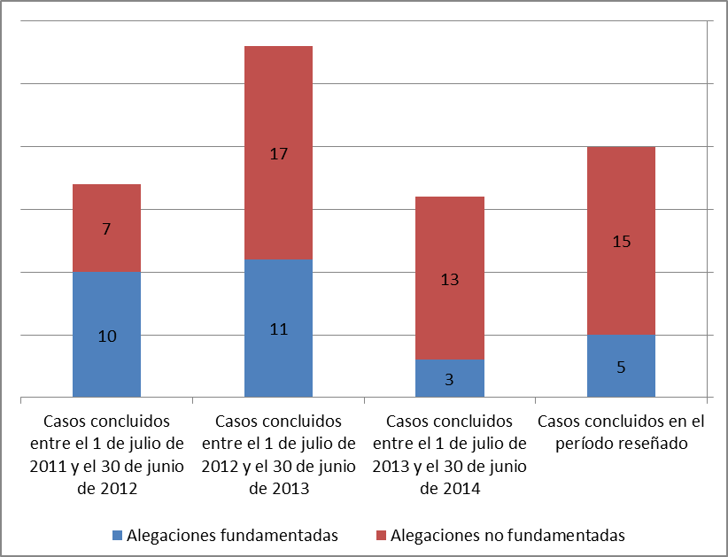

# CASOS EN LOS QUE SE DENEGÓ INFORMACIÓN O ASISTENCIA

1. Con sujeción al párrafo 39.g) de la Carta de Supervisión Interna, el Director de la DSI habrá de notificar los casos en los que se haya denegado a la DSI el acceso a los registros, a los miembros del personal o a los locales de la OMPI durante el periodo reseñado.
2. Seis miembros del personal[5] se negaron a ser entrevistados por la DSI alegando motivos de salud, sea mediante una licencia de enfermedad certificada o presentando certificados médicos *ad hoc.* Como consecuencia, ocho investigaciones (cuatro en la fase de evaluación preliminar y cuatro en la fase de investigación propiamente dicha) se retrasaron durante el periodo abarcado por el informe.

# ESTADO DE APLICACIÓN DE las rECOMENDACIONES de supervisión

1. Compete al Director General velar por que todas las recomendaciones formuladas por el Director de la DSI y otros órganos de supervisión se atiendan con prontitud, indicando las medidas adoptadas con respecto a las conclusiones y recomendaciones[6]. El Director General delega esta labor en los directores de programa que están al frente de las distintas esferas operativas de la Organización[7]. La aplicación de todas las recomendaciones en materia de supervisión por parte de los directores de programa de la OMPI es objeto de seguimiento regular de la DSI[8].
2. La DSI sigue utilizando el sistema TeamCentral© para la gestión y presentación de informes sobre las recomendaciones, que permite un diálogo interactivo con los directores de programa y sus delegados para el seguimiento efectivo de la aplicación de las recomendaciones pendientes.
3. A fecha del presente informe, había 184 recomendaciones pendientes de aplicación, de las cuales 119 se referían a riesgos altos.

**Gráfico 3 – Recomendaciones por prioridad**



**Gráfico 4 – Evolución de las recomendaciones de supervisión por prioridad**

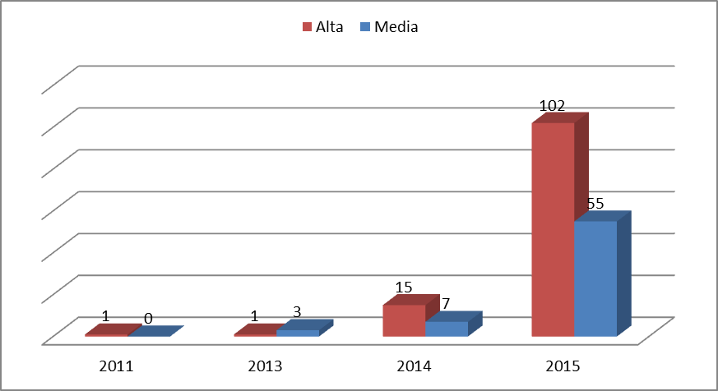

1. Hay dos recomendaciones de alta prioridad que están pendientes de aplicación desde 2011 y 2013 respectivamente y, desde 2014, hay 15 nuevas recomendaciones pendientes.
2. Las recomendaciones por programa de la OMPI[9] y por prioridad al 30 de junio de 2015 son las siguientes:

**Gráfico 5 –Recomendaciones por programa y por prioridad**

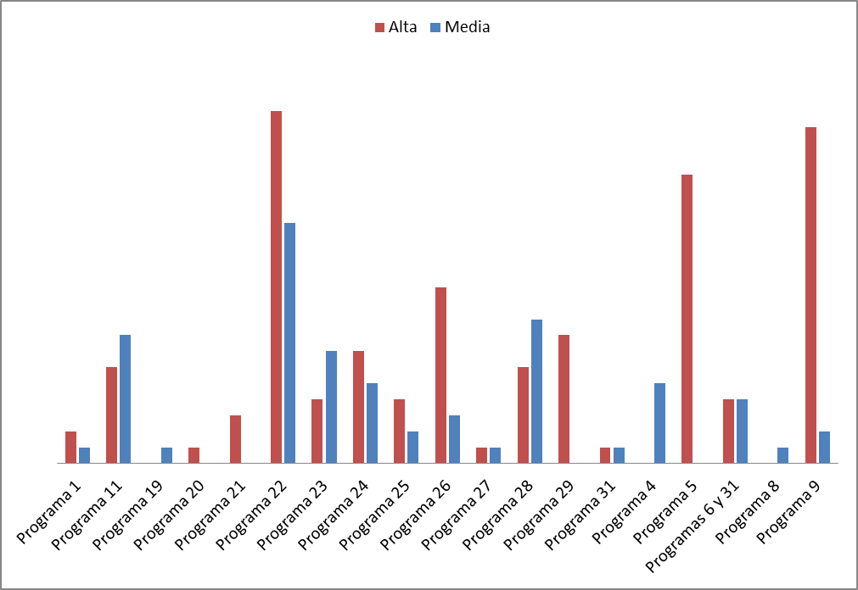

1. Cinco programas representan el 67% de las 119 recomendaciones de alta prioridad y el mayor número de recomendaciones está dirigido al Programa 22 (Gestión de programas y recursos).
2. El porcentaje de recomendaciones pendientes por fuente al 30 de junio de 2015 es el siguiente:

**Gráfico 6 – Recomendaciones de supervisión por fuente**

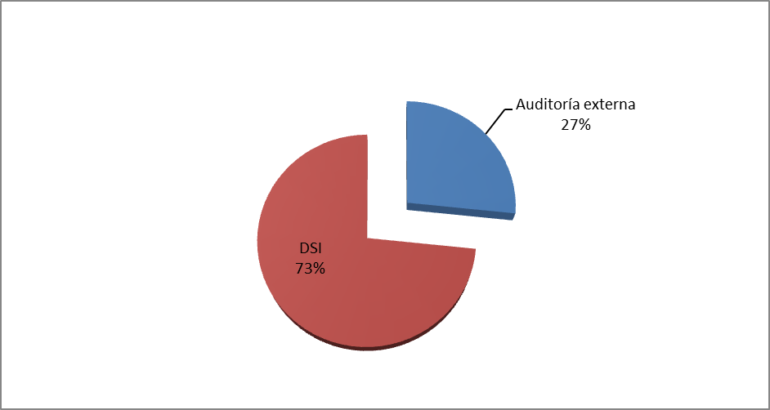

1. Si bien en el gráfico se observa una disminución en el número de recomendaciones de la DSI (73% frente al 83% en 2014) también se aprecia un aumento en el número de recomendaciones de los Auditores Externos (27% frente al 17% en 2014).

# EVALUACIÓN EXTERNA DE LA LABOR DE LA DSI

1. El año pasado, la DSI presentó un informe sobre las evaluaciones externas de la calidad de las funciones de auditoría y evaluación internas. A la fecha del presente informe, se habían puesto en práctica las 11 recomendaciones formuladas en relación con la función de auditoría interna y las recomendaciones pendientes (13) de la evaluación externa de la calidad de la función de evaluación se abordarán a través de la política de evaluación revisada. La DSI ha empezado a planificar una evaluación externa de la calidad de la función de investigación cuya finalización está prevista para antes del fin del año.

# LABOR CONSULTIVA Y DE ASESORAMIENTO en materia de supervisión

1. Además de la labor de supervisión prevista, la DSI siguió proporcionando asesoramiento profesional sobre las políticas y los procedimientos institucionales, la gestión de riesgos y los controles internos. La DSI asiste en calidad de observadora a las reuniones del Comité de Inversiones de la OMPI y participa en los talleres sobre gestión de riesgos organizados por la Oficina del Contralor. La lista de las políticas y los procedimientos sobre los cuales la DSI ha proporcionado asesoramiento se adjunta al presente informe (Anexo III).

# COOPERación con organismos de supervisión externos

## LA Comisión Consultiva Independiente de Supervisión

1. La CCSI ha invitado regularmente a la DSI a participar en sus reuniones trimestrales, durante las cuales la División ha respondido a preguntas detalladas en relación con su labor y funcionamiento. Las 34ª, 35ª, 36ª y 37ª reuniones de la CCIS tuvieron lugar en el período abarcado por el informe.
2. La DSI recibió asesoramiento y orientaciones de la CCIS, tal como se indica en los informes de esta última[10].

## Auditor Externo

1. La DSI mantuvo una excelente relación de trabajo con el Auditor Externo con el que se reunió periódicamente para abordar cuestiones relacionadas con la auditoría, el control interno y la gestión de riesgos. El Auditor Externo y la DSI compartieron estrategias, planes anuales e informes específicos con el fin de lograr que la cobertura de la supervisión fuera eficaz, evitando al mismo tiempo posibles duplicaciones y la fatiga de supervisión.

# COOPERAción con la Oficina del Mediador y la Oficina de Ética Profesional

1. Durante el período reseñado, el Director de la DSI se reunió regularmente con el Mediador y la Oficina de Ética Profesional, como lo exige la Carta de Supervisión Interna, a los fines de garantizar una buena coordinación y evitar la duplicación innecesaria de actividades.

# OTras funciones de supervisión

## ACTIVIDADES DE DIvULGAcióN EN LA ORgANIZACIÓN

1. Como parte de la labor que realiza la DSI para explicar y promover mejor sus actividades, la División adoptó varias iniciativas para seguir comunicando con sus colegas en la OMPI mediante la participación a los cursos de iniciación para los nuevos empleados, el boletín de noticias de la DSI y exposiciones al Director y los directivos superiores, según las necesidades.

## encuestas de satisfacción

1. La DSI siguió manteniendo la práctica de realizar una encuesta de satisfacción de los clientes después de cada tarea con el fin de comprender mejor las expectativas de los colegas y recibir sus comentarios sobre la labor de supervisión. Se recibieron cuatro encuestas durante el periodo reseñado.
2. El índice de satisfacción general se ha mantenido estable en el 83%. Si bien los interrogados consideraron que “las esferas seleccionadas para la auditoría/evaluación eran importantes para el programa/unidad/proyecto” (93%), estimaron que la DSI no tuvo en cuenta enteramente sus sugerencias en lo tocante a las esferas que hubieran podido ser objeto de auditoría/evaluación (73%).
3. Los resultados de las encuestas (seis) realizadas un año después de la conclusión de las tareas, que fueron usados para medir los efectos a mitad de periodo de la labor de supervisión, indicaron que la utilidad general de la auditoría/evaluación después de un año fue valorado en el 64%, y el índice más alto, 70%, lo obtuvo la “pertinencia de las recomendaciones”; el índice más bajo, 45%, correspondió a “la auditoría/evaluación le ayudó a tomar decisiones”.
4. Los demás comentarios enviados por las dependencias auditadas/evaluadas a través de las encuestas ayudaron a la DSI a detectar carencias y a preparar medidas correctivas.

## VÍNCULOS CON OTRos servicios DE SUPERVISIÓN

1. En la Carta de Supervisión Interna se establecen disposiciones específicas[11] sobre la participación en diversas redes organizadas de servicios de supervisión de las NN.UU. La DSI reconoce el valor y la importancia de entablar relaciones con sus homólogos. Durante el período reseñado, la DSI siguió colaborando de forma activa y fecunda con otras organizaciones y entidades de las NN.UU. En concreto, la DSI participó en:
   1. la cuadragésima cuarta reunión anual de Representantes de Servicios de Auditoría Interna de las Naciones Unidas, que tuvo lugar en Washington en septiembre de 2014.
   2. la reunión anual del UNEG, celebrada en abril de 2015 en Nueva York. Durante el periodo reseñado, la DSI fue miembro del Grupo de Trabajo del UNEG sobre normas y evaluación de actividades normativas;
   3. la decimoquinta Conferencia de Investigadores Internos y la segunda reunión de representantes de servicios de investigaciones de las Naciones Unidas (UNRIS), celebradas ambas en Riva del Garda (Italia) en octubre; y
   4. la reunión de los jefes de los servicios de auditoría interna de organizaciones internacionales con sede en Europa, organizada por la Oficina Europea de Patentes en Múnich (Alemania) en abril de 2015.

# RECURSOS DE SUPERVISIÓN

1. En la Carta de Supervisión Interna[12] se exige al Director de la DSI que formule comentarios sobre la independencia operativa, el alcance de las actividades y la adecuación de los recursos asignados a la función de supervisión interna.
2. Durante el periodo objeto de examen, no se presentó ninguna situación o actividad que pudiera considerarse como una amenaza para la independencia operativa de la DSI. La DSI decidió sobre el alcance de sus propias actividades, teniendo en cuenta las observaciones y sugerencias de la Administración de la OMPI, la CCIS y los Estados miembros.

## PRESUPUESTO Y PERSONAL

1. Se ha mejorado la situación en relación con el personal de la DSI, cuestión que fue motivo de preocupación en el pasado: desde 2012 la División cuenta con 11 empleados[13]. En el bienio 2014/15, los recursos financieros asignados al asesoramiento externo han sido suficientes para contratar a terceros prestatarios de servicios para ayudar a la DSI en la ejecución de sus planes de supervisión.
2. El 1 de julio de 2014 se cubrió el puesto de Jefe de la Sección de Investigaciones. Asimismo, la DSI contrató temporalmente a un Oficial Auxiliar de Evaluación y a una secretaria, lo que ha contribuido a mantener la misma dotación de personal desde 2012.
3. Durante el período reseñado, el Director de la DSI se trasladó a otro organismo de las Naciones Unidas, con efecto el 1 de mayo de 2015. En el momento de la redacción del presente informe, estaba en curso el proceso de contratación destinado a cubrir esa vacante. Mientras tanto, se nombró al Jefe de la Sección de Auditoría Interna Director interino de la DSI con efecto desde el 8 de mayo de 2015 hasta la entrada en funciones del nuevo Director.
4. La dotación actual de recursos de que dispone la División para el desempeño de su mandato, que representa el 0,76% del presupuesto total de la OMPI y el 0,98% de los costos del personal de la Organización, podría considerarse baja si se compara con algunos niveles de referencia como los recomendados en los informes de la DCI sobre las funciones de supervisión[14]. Sin embargo, la actual dotación de recursos humanos y financieros ha permitido a la DSI cubrir eficazmente las esferas de alta prioridad definidas en sus planes de trabajo. Esto se ha logrado gracias a la mejor coordinación de las actividades de supervisión con el Auditor Externo y a un mayor recurso a las herramientas de tecnología de la información, que permitieron realizar más eficazmente las actividades de supervisión. Al no haberse registrado ningún cambio significativo en los objetivos estratégicos de la OMPI y teniendo en cuenta los progresos realizados en la aplicación del sistema de gestión de riesgos y control interno en toda la Organización, se podría considerar que el actual nivel de recursos es adecuado. Por otra parte, la conversión gradual de cargos temporales a puestos de duración definida contribuirá a aumentar la motivación del personal y a minimizar los efectos de la pérdida de memoria institucional debida a la salida de personal.

**Cuadro 2- Presupuesto y gastos de la DSI en 2014**[15] **tras las transferencias**

|  |  |  |  |  |
| --- | --- | --- | --- | --- |
|  | **Presupuesto de 2014/15 aprobado** | **Presupuesto de 2014/15 tras las transferencias** | **Gastos 2014** | **Índice de utilización (%)** |
| Recursos de personal | 4.396 | 4.358 | 1.993 | 46 |
| Recursos no relativos a personal | 720 | 704 | 336 | 48 |
| **TOTAL** | 5.116 | 5.062 | 2.329 | 46 |

NOTA: En el presupuesto de 2014/15 tras las transferencias aparecen reflejadas las transferencias a 31 de marzo de 2015 para abordar las necesidades durante el bienio 2014/15, en consonancia con el artículo 5.5 del Reglamento Financiero.

1. Durante el periodo objeto de examen se recurrió a expertos subcontratados para la realización de diversas actividades de supervisión. Esto resultó especialmente valioso para la labor relativa a las evaluaciones, las auditorías y las investigaciones especializadas.

## FORMACIÓN

1. Dado que la formación es un aspecto fundamental para el perfeccionamiento profesional continuo del personal, y con arreglo a la política de formación de la OMPI, el personal de la DSI asistió a actividades de formación planificadas para adquirir nuevos conocimientos, aptitudes técnicas y otras competencias, con miras a aumentar la eficiencia y eficacia operativa de la DSI para la realización de las tareas de supervisión. Entre las actividades de formación a las que asistieron los empleados de la DSI se contaban las relativas a la gestión de la función de auditoría, la prevención y detección de los fraudes, las técnicas de investigación, la evaluación del desarrollo, el análisis de las causas fundamentales, la redacción de informes y la gestión de riesgos©.

[Siguen los Anexos]

**Situación de las tareas de supervisión en 2014**

| **Plan** | **Sector** | **Situación** |
| --- | --- | --- |
| EVAL 2014 – 01 Meta estratégica VI: Cooperación internacional para fomentar el respeto por la P.I. | Cuestiones Mundiales |  |
| EVAL 2014 – 02 Intercambio de conocimientos en la OMPI | Todos |  |
| EVAL 2014 – 04 Evaluación del Programa 30: Pequeñas y medianas empresas (pymes) e innovación | Oficina del Director General |  |
| EVAL 2014 – 05 Evaluación de la cartera de proyectos - Chile | Todos |  |
| EVAL 2014 – 06 Programa piloto de recompensas y reconocimiento | DGRRHH |  |
| INV 2014-01 - Infracciones relacionadas con el horario de trabajo | No procede |  |
| INV 2014-02 - Declaraciones, pronunciamientos y actividades incompatibles con las obligaciones de un funcionario público internacional | No procede |  |
| INV 2014-03 - Prácticas irregulares de RR.HH. | No procede |  |
| INV 2014-04 - Comunicación no autorizada de información | No procede |  |
| INV 2014-05 - Otras prácticas fraudulentas, corruptas o abusivas | No procede |  |
| INV 2014-06 - Hostigamiento/discriminación/ abuso de autoridad | No procede |  |
| INV 2014-07 - Comunicación no autorizada de información | No procede |  |
| INV 2014-08 - Otras prácticas fraudulentas, corruptas o abusivas | No procede |  |
| INV 2014-09 - Declaraciones, pronunciamientos y actividades incompatibles con las obligaciones de un funcionario público internacional | No procede |  |
| INV 2014-10 - Declaraciones, pronunciamientos y actividades incompatibles con las obligaciones de un funcionario público internacional | No procede |  |
| INV 2014-11 - Uso indebido de recursos de TIC | No procede |  |
| INV 2014-12 - Hostigamiento/discriminación/ abuso de autoridad | No procede |  |
| INV 2014-13 - Hostigamiento/discriminación/ abuso de autoridad | No procede |  |
| INV 2014-14 - Declaraciones, pronunciamientos y actividades incompatibles con las obligaciones de un funcionario público internacional | No procede |  |
| INV 2014-15 - Hostigamiento/discriminación/ abuso de autoridad | No procede |  |
| INV 2014-16 - Infracciones relacionadas con el horario de trabajo | No procede |  |
| INV 2014-17 - Irregularidades cometidas por los candidatos durante el proceso de selección | No procede |  |
| INV 2014-18 - Hostigamiento/discriminación/ abuso de autoridad | No procede |  |
| INV 2014-19 - Hostigamiento/discriminación/ abuso de autoridad | No procede |  |
| INV 2014-20 - Otras prácticas fraudulentas, corruptas o abusivas | No procede |  |
| INV 2014-21 - Comunicación no autorizada de información | No procede |  |
| VALID 2014-01 Validación del Informe sobre el rendimiento de los programas de 2012-2013 | Todos OMPI |  |
| IA 2014-01 Beneficios y prestaciones del personal | DGRRHH |  |
| IA 2014-02 Gestión de los actos oficiales | Todos OMPI |  |
| IA 2014-03 Evaluación externa de la función de auditoría interna de la DASI[16] | DSI |  |
| IA 2014-05 Gestión de activos | Todos OMPI |  |

| **Plan** | **Sector** | **Status** |
| --- | --- | --- |
| IA 2014-07 Riesgos de terceros | Varios |  |
| IA 2013-01 Seguridad de la información | Administración y Gestión |  |
| IA 2013-03 Examen de la gestión del cese de miembros del personal | Recursos humanos |  |
| IA 2013-05 Examen de la iniciativa del Programa de Alineación Estratégica: fortalecer la gestión por resultados | Varios |  |
| Contratación de servicios de asesoramiento y consultoría | Varios |  |
| Establecimiento de redes con otros organismos | DSI |  |
| Comisión Consultiva Independiente de Supervisión | DSI |  |
| Otras actividades indirectas | DSI |  |
| Seguimiento de las recomendaciones en curso | Todos |  |
| Formación | DSI |  |

Código:

|  |  |
| --- | --- |
|  | En curso |
|  | Finalizada |
|  | No iniciada |

**Situación de las tareas de supervisión al 30 de junio de 2015**

| **Plan** | **Sector** | **Situación** |
| --- | --- | --- |
| EVAL 2015-01 – Programa 3: derecho de autor y derechos conexos | Industrias creativas |  |
| EVAL 2015-02 – Evaluación de la asistencia prestada por la OMPI a los países menos adelantados(PMA) | Desarrollo |  |
| IA 2015-01 Examen de la gestión de la continuidad de las operaciones | Varios |  |
| IA 2015-02 Auditoría de la Academia de la OMPI | Desarrollo |  |
| IA 2015-03 Auditoría del Marco ético de la OMPI[17] | Varios |  |
| IA 2015-04 Auditoría de la gestión del rendimiento del personal | Recursos humanos |  |
| IA 2015-05 Auditoría de los servicios de seguridad y vigilancia | Seguridad y vigilancia |  |
| IA 2015-06 Auditoría de la gestión de los servicios contractuales individuales | Varios |  |
| IA 2015-07 Auditoría de la gestión de los servicios al cliente | Varios |  |
| INV 2015-01 – Irregularidades cometidas por los candidatos durante el proceso de selección | No procede |  |
| INV 2015-02 (para el PMA) – Uso indebido de recursos de TIC | No procede |  |
| INV 2015-03 – Infracciones relacionadas con el horario de trabajo | No procede |  |
| INV 2015-04 - Otras prácticas fraudulentas, corruptas o abusivas | No procede |  |
| INV 2015-05 - Infracciones relacionadas con el horario de trabajo | No procede |  |
| INV 2015-06 - Hostigamiento/discriminación/ abuso de autoridad | No procede |  |
| INV 2015-07 – Fraude relacionado con los beneficios y las prestaciones | No procede |  |
| INV 2015-08 - Hostigamiento/discriminación/ abuso de autoridad | No procede |  |
| INV 2015-09 - Fraude relacionado con los beneficios y prestaciones | No procede |  |
| INV 2015-10 - Declaraciones, pronunciamientos y actividades incompatibles con las obligaciones de un funcionario público internacional | No procede |  |
| INV 2015-11 - Hostigamiento/discriminación/ abuso de autoridad | No procede |  |
| INV 2015-12 - Otras prácticas fraudulentas, corruptas o abusivas | No procede |  |
| INV 2015-13 - Infracciones relacionadas con el horario de trabajo | No procede |  |
| INV 2015-14 - Irregularidades cometidas por los candidatos durante el proceso de selección | No procede |  |
| INV 2015-15 - Irregularidades cometidas por los candidatos durante el proceso de selección | No procede |  |
| INV 2015-16 - Infracciones relacionadas con el horario de trabajo | No procede |  |
| INV 2015-17 - Hostigamiento/discriminación/ abuso de autoridad | No procede |  |
| INV 2015-18 - Otras prácticas fraudulentas, corruptas o abusivas | No procede |  |
| INV 2015-19 - Hostigamiento/discriminación/ abuso de autoridad | No procede |  |
| Evaluación de riesgos de fraude | Varios |  |
| Contratación de servicios de asesoramiento y consultoría | Varios |  |
| Establecimiento de redes con otros organismos | DSI |  |

| **Plan** | **Sector** | **Status** |
| --- | --- | --- |
| Comisión Consultiva Independiente de Supervisión | DSI |  |
| Otras actividades indirectas | DSI |  |
| Seguimiento de las recomendaciones en curso | Todos |  |
| Formación | DSI |  |

Código:

|  |  |
| --- | --- |
|  | En curso |
|  | Finalizada |
|  | Planificada pero aún no iniciada |

[Sigue el Anexo II]

**Lista de informes de la DSI  
1 de julio de 2014 a 30 de junio de 2015**

|  |  |
| --- | --- |
| Auditoría de la gestión de actos oficiales[18] | IA 2014-02 |
| Auditoría de la gestión de activos | IA 2014-05 |
| Auditoría de riesgos de terceros | IA 2014-07 |
| Auditoría de la gestión de la continuidad de las operaciones[19] | IA 2015-01 |
| Auditoría de la Academia de la OMPI | IA 2015-02 |
| Auditoría de los servicios de seguridad y vigilancia[20] | IA 2015-05 |
| Meta estratégica VI: Cooperación internacional para fomentar el respeto por la P.I. | EVAL 2014 – 01 |
| Intercambio de conocimientos en la OMPI | EVAL 2014 – 02 |
| Evaluación de la cartera de proyectos – Chile | EVAL 2014 – 05 |
| Programa piloto de recompensas y reconocimiento | EVAL 2014 – 06 |
| 24 investigaciones registradas | |
| 18 investigaciones concluidas, que supusieron la realización durante el período reseñado de 10 informes de evaluación preliminar, ocho informes de investigación y dos informes sobre las consecuencias para la dirección | |

[Sigue el Anexo III]

**LISTA DE ACTIVIDADES DE LA DSI EN MATERIA DE CONSULTORÍA Y ASESORAMIENTO**

1. Reglamento Financiero
2. Cláusula relativa a la auditoría en los contratos de la OMPI
3. Junta de Fiscalización de Bienes
4. Proveedor de servicios de formación sobre la gestión de riesgos
5. Manual de gestión de riesgos y control interno
6. Política en materia de archivado de correos electrónicos
7. Gestión de excepciones
8. Encuesta sobre la votación electrónica
9. Política relativa a las cuentas de correo electrónico y archivos del personal que se marcha de la Organización
10. Directrices relacionadas con el efectivo para oficinas en el exterior
11. Marco de desempeño de la División de Economía y Estadística
12. Cooperación entre la DSI y el Servicio de Coordinación en materia de Seguridad y Vigilancia
13. Código de conducta para las relaciones con los proveedores
14. Régimen de sanciones para los proveedores de la OMPI
15. Evaluación del proyecto sobre tecnología adecuada (FIT/RoK)
16. Asistencia al Departamento de Planificación de Programas y Finanzas en relación con los indicadores clave del rendimiento
17. Comité de Inversiones
18. Programa de rendición de cuentas y transparencia de las NN.UU.

[Fin del Anexo III y del documento]

1. Véanse los párrafos 38 y 39 de la Carta de Supervisión Interna.
2. La lista de los informes figura en el Anexo II.
3. TeamCentral©, que es un módulo de TeamMate, es un programa informático especializado en la labor de auditoría que incluye diversos módulos funcionales como la gestión de documentos de trabajo electrónicos, el seguimiento de las recomendaciones, la evaluación de riesgos y la programación de los plazos.
4. El documento del presupuesto por programas del bienio 2014/15, el proyecto de presupuesto por programas para el bienio 2016/17, el memorando sobre la reforma de la Academia enviado por el antiguo Director Ejecutivo de la Academia al Director General en 2013 y la orden de servicio sobre el nombramiento de un nuevo Director Ejecutivo de la Academia (OI/8/2015).
5. Un miembro del personal está implicado en tres de los ocho casos registrados.
6. Véase el párrafo 36 de la Carta de Supervisión Interna.
7. Véase la Orden de servicio 16/2010, párrafo 7.
8. Véase la Orden de servicio 16/2010, párrafo 8.
9. Programa 1: Derecho de patentes; Programa 4: Conocimientos tradicionales, expresiones culturales tradicionales y recursos genéticos; Programa 5: Sistema del PCT; Programa 6: Sistemas de Madrid y de Lisboa; Programa 8: Coordinación de la Agenda para el Desarrollo; Programa 9: Países africanos, árabes, de América Latina y el Caribe, de Asia y el Pacífico y países menos adelantados; Programa 11: Academia de la OMPI; Programa 14: Servicios de acceso a la información y a los conocimientos; Programa 19 Comunicaciones; Programa 20: Relaciones exteriores, alianzas y oficinas en el exterior; Programa 21: Gestión ejecutiva; Programa 22: Gestión de programas y recursos; Programa 23: Gestión y desarrollo de los recursos humanos; Programa 24: Servicios generales de apoyo; Programa 25: Tecnologías de la información y las comunicaciones; Programa 26: Supervisión interna; Programa 27: Servicios de conferencias y lingüísticos; Programa 28: Aseguramiento de la información, seguridad y vigilancia; Programa 29: Nueva sala de conferencias; Programa 31: Sistema de La Haya.
10. Documentos WO/IAOC/30/2, WO/IAOC/31/2, WO/IAOC/32/2 y WO/IAOC/33/2
11. Carta de Supervisión Interna, párrafo 24 g)
12. Carta de Supervisión Interna, párrafo 39 i)
13. La plantilla actual de la DSI consta de ocho puestos aprobados y tres cargos temporales.
14. -JIU/REP/2006/2: Carencias en la supervisión dentro del sistema de las NN.UU. En este informe se recomienda que en las organizaciones cuyos recursos oscilan entre los 250 y los 800 millones de dólares EE.UU., se asigne una dotación del 0,60 al 0,90% a la supervisión interna;  
    -JIU/REP/2010/5: La función de auditoría en el sistema de las NN.UU. En este informe se recomienda que la OMPI se dote de 6 a10 auditores (sin contar los investigadores o evaluadores); y

    -JIU/REP/2011/7: La función de investigación en el sistema de las NN.UU.
15. Fuente: cifras de gasto según el Informe sobre el rendimiento de los programas en 2014. Las cifras se expresan en miles de francos suizos.
16. Este trabajo fue llevado a cabo por consultores externos, ya que la DSI era objeto de una evaluación externa.
17. La solicitud de ofertas de asistencia externa para llevar a cabo una auditoría del marco ético de la OMPI no arrojó resultados positivos y la DSI decidió revisar el alcance de la función asignada antes de volver a iniciar el proceso de licitación, una vez que se haya cubierto el cargo de Oficial Jefe de Ética Profesional, actualmente vacante.
18. Presentada en la reseña anual al 30 de junio de 2014.
19. El informe se hallaba en la fase de borrador en el momento de la publicación del presente informe.
20. El proyecto de informe de auditoría se publicó en el momento de la redacción del presente informe.